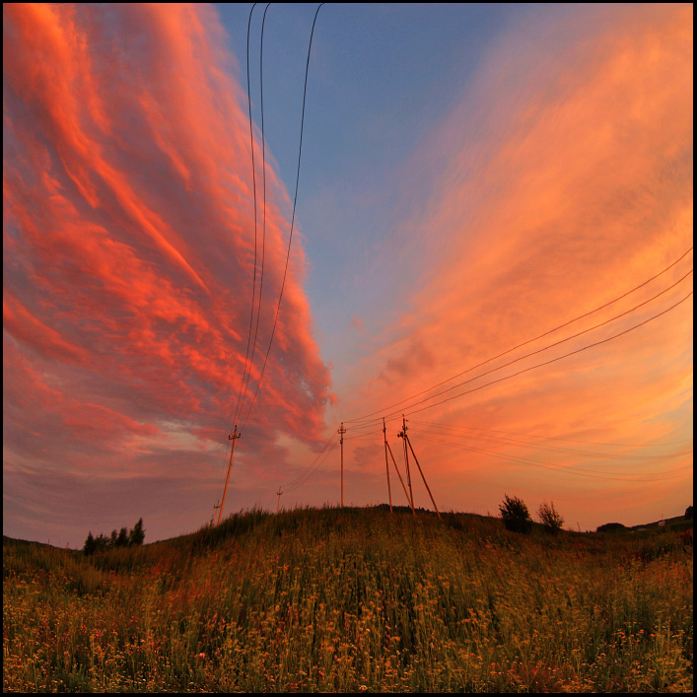

ОБЗОР
РОССИЙСКОГО РЫНКА ЭЛЕКТРОЭНЕРГЕТИКИ
Июнь 2011 года

1. ОБЗОР РОССИЙСКОГО РЫНКА ЭЛЕКТРОЭНЕРГЕТИКИ
Электроэнергетика – это комплексная отрасль хозяйства, которая включает в свой состав отрасль по производству электроэнергии и передачу ее до потребителя. Электроэнергетика является важнейшей базовой отраслью промышленности России. От уровня ее развития зависит все народное хозяйство страны, а так же уровень развития научно – технического прогресса в стране.
ЭНЕРГОСИСТЕМА РОССИИ
Россия обладает мощной энергетической системой, созданной главным образом во времена бывшего СССР.
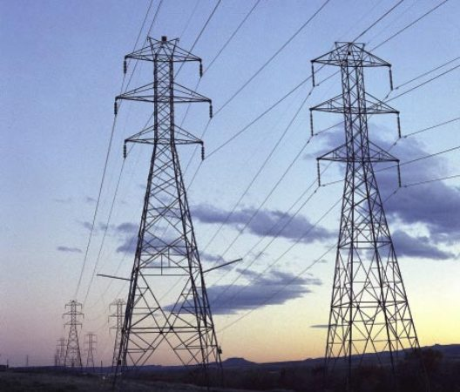
Структурные преобразования в электроэнергетическом секторе в постсоветский период привели к созданию в 1992 году Российского акционерного общества энергетики и электрификации (РАО «ЕЭС России»). В его уставный капитал были переданы крупные тепловые электростанции мощностью 1000 МВт и выше, гидравлические электростанции мощностью 500 МВт и выше, магистральные высоковольтные линии электропередачи, формирующие Единую энергосистему Российской Федерации, центральное и региональные объединенные диспетчерские управления, научно – исследовательские и проектные организации, часть акций региональных акционерных обществ энергетики и электрификации, образованных на базе региональных энергосистем.
Две региональные энергосистемы – ОАО «Иркутскэнерго» и ОАО «Татэнерго» – не вошли в состав РАО «ЕЭС России».
Таким образом, до 2008 года холдинг РАО «ЕЭС России» владел 72% установленной мощности всех электростанций России и 96% протяженности всех линий электропередачи.
В течение 15 лет энергокомпании холдинга РАО «ЕЭС России» обеспечивали не менее 70% выработки электроэнергии и треть производства тепла в стране. С момента создания компании основные активы холдинга РАО «ЕЭС России» были объединены в региональные вертикально интегрированные энергокомпании: 72 АО – энерго и АО – электростанции осуществляли производство, передачу по сетям и сбыт электроэнергии и тепла практически во всех субъектах Российской Федерации.
Наметившийся с 2000 года экономический рост в России повлек за собой и рост энергопотребления. Спрос на электроэнергию в России ежегодно увеличивался на 2 – 4%. В период с 2000 по 2007 год он вырос на 15,7% – с 851,2 до 985,2 млрд. кВтч.
В 2003 году с принятием пакета федеральных законов, регламентирующих преобразования в электроэнергетике России, стартовала реформа электроэнергетики.
В ходе реформы региональные АО – энерго были разделены на энергокомпании по видам деятельности на генерирующие, распределительные, сбытовые и сервисные. Со временем они были объединены в рамках межрегиональных компаний – ОГК, ТГК, МРСК, а энергосбытовые компании стали самостоятельно работать в каждом регионе. Созданы две главные инфраструктурные организации – Федеральная сетевая компания, объединяющая магистральные электросети, ЕНЭС и Системный оператор, осуществляющий диспетчерское управление ЕЭС России.
Ключевым этапом в развитии конкурентных отношений в отрасли стал запуск функционирования оптового и розничных рынков электроэнергии по новым правилам. Они обеспечили переход к системе регулируемых двусторонних договоров между покупателем и продавцом.
Непокрытые квотами регулируемых договоров объемы электроэнергии начали торговаться по нерегулируемым ценам.
При этом доля либерализации оптового рынка стала полностью транслироваться на розничный рынок электроэнергии. Процесс либерализации цен на электроэнергию развивался – к концу 2007 года по свободным ценам уже покупался каждый пятый киловатт.
Основная идея реформы – вхождение частных собственников в конкурентные секторы электроэнергетики и государственный контроль над естественно – монопольной инфраструктурой.
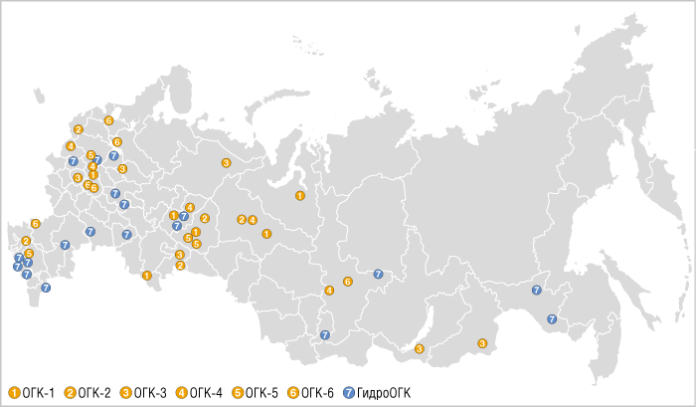
Рис.1. Карта расположения станций ОГК.
Одним из главных результатов преобразований стало формирование и реализация пятилетней инвестиционной программы энергокомпаний холдинга РАО «ЕЭС России» на 2006 – 2010 годы, которая предусматривала строительство новых генерирующих мощностей – 29 тысяч МВт и около 70 тысяч километров высоковольтных линий электропередачи.
В результате структурной реформы 2008 года и формирования системы рыночных отношений в отрасли стало возможным привлечение масштабных инвестиций в энергетику. Источники финансирования инвестиций соответствуют структуре собственности.
С 01 июля 2008 года РАО «ЕЭС России» прекратило свое существование. В соответствии с концепцией реформы активы генерации были объединены в межрегиональные компании двух видов: 7 генерирующих компаний оптового рынка (ОГК) и 14 территориальных генерирующих компаний (ТГК). ОГК объединяют электростанции, специализированные на производстве почти исключительно электрической энергии. В ТГК входят, главным образом, теплоэлектроцентрали (ТЭЦ), которые производят как электрическую, так и тепловую энергию.
Шесть из семи ОГК сформированы на базе тепловых электростанций, одна («ГидроОГК») – на основе гидрогенерирующих активов. Тепловые ОГК построены по экстерриториальному принципу, в то время как ТГК объединяют станции соседних регионов.
По завершении реформы все тепловые ОГК и ТГК будут переданы под контроль частных инвесторов, однако государство сохранит контроль над «ГидроОГК».
Частным инвесторам также передаются сбытовые, ремонтные и сервисные компании. Региональные диспетчерские управления включены в состав Системного оператора (ОАО «СО – ЦДУ»), осуществляющего оперативно – диспетчерское управление в электроэнергетике. По завершении реформирования Системный оператор полностью перейдет под контроль государства.
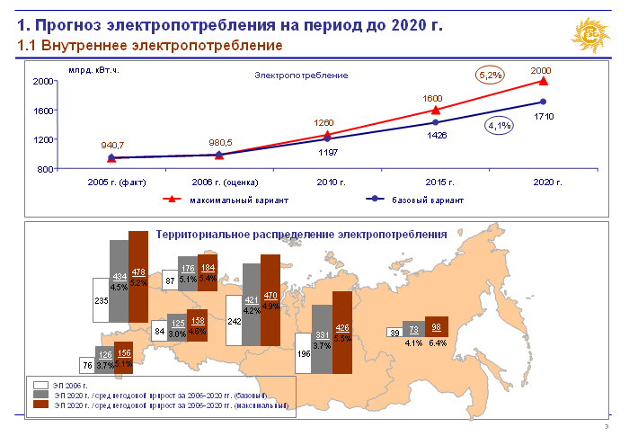
Потребители электрической энергии – промышленность, строительство, электрифицированный транспорт, сельское хозяйство, потребители быта и сферы обслуживания в городах и сельской местности.
Современный город представляет собой сложный комплекс различных потребителей электрической энергии. Основная ее часть потребляется промышленностью (около 70%).
В последние годы область применения электроэнергии для коммунально – бытовых нужд, составляющая в среднем 20% от общего потребления, заметно расширилась. В зависимости от величины города, климатических условий, уровня развития в нем промышленности и многих других факторов доля коммунально – бытовой нагрузки и удельное электропотребление (на одного жителя или на 1 кв.м жилой площади) могут меняться в широких пределах.
Потребление энергии в России (тепловой и электрической) сейчас составляет около 1 млрд. тонн условного топлива в год. Из них, не возобновляемые источники (нефть, газ, уголь) дают 92,7%. При переработке топлива образуются окислы вредных веществ (NO, CO, CH), нанося невосполнимый ущерб окружающей среде. Однако, несмотря на это, около 15% населения и 70% территории страны испытывают недостаток в электрической и тепловой энергии.
ЭНЕРГОСИСТЕМА НИЖЕГОРОДСКОЙ ОБЛАСТИ
Возможности дальнейшего социально – экономического развития Нижегородской области, роста объемов производства продукции и повышения ее конкурентоспособности, развития производительных сил и социальной сферы, повышения качества жизни во многом определяются решением вопросов надежного и устойчивого энергоснабжения.
В соответствии с программами развития производительных сил и социальной сферы муниципальных районов области, принятых на расширенном заседании Правительства Нижегородской области, дополнительная потребность в электрической мощности существующих и перспективных потребителей области до 2012 года превысит 2000 МВт.
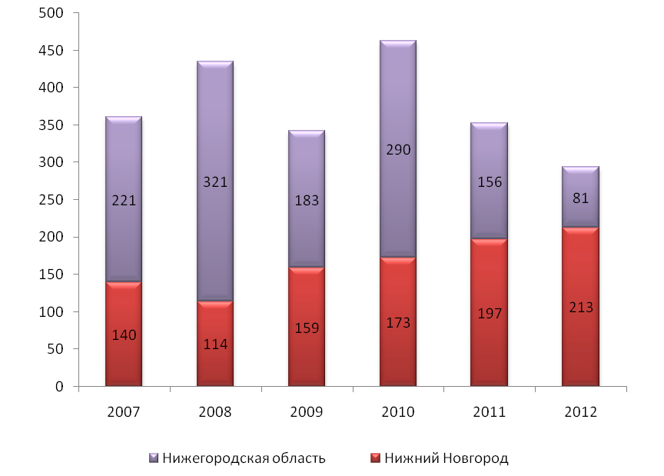
Рис. 2. Прогноз роста потребности в электрических мощностях
существующих и потенциальных потребителей, МВт.
Потребление электроэнергии в областной энергосистеме в январе – мае 2011 года составило 9928,1 млн. кВт/ч, что на 4,6% больше объема потребления за аналогичный период 2010 года.
Электростанции энергосистемы Нижегородской области за пять месяцев 2011 года выработали 4671,1 млн. кВт/ч электроэнергии, что на 4,8% меньше выработки за аналогичный период 2010 года. Потребление электроэнергии в энергосистеме Нижегородской области в мае 2011 года составило 1738,4 млн. кВт/ч, что на 12,0% больше объема потребления за тот же период 2010 года.
Выработка электроэнергии электростанциями энергосистемы Нижегородской области в мае 2011 года составила 784,72 млн. кВт/ч, что на 2,71% меньше, чем в апреле 2010 года.
Дефицит произведенной на территории энергосистемы Нижегородской области электроэнергии покрывался за счет перетоков электроэнергии и мощности по межсистемным линиям электропередачи из смежных энергосистем.
За пять месяцев 2011 года суммарный переток электроэнергии в энергосистему Нижегородской области составил 5257,0 млн. кВт/ч. В мае этот показатель составил 953,7 млн. кВт/ч.
Рост электропотребления в областной энергосистеме в январе – мае 2011 года обусловлен, в первую очередь, ростом потребления отдельных крупных промышленных предприятий региона, таких как: ООО «Газпромтрансгаз Нижний Новгород» и ООО «ОМК – Сталь» и других.
Электроснабжение предприятий Нижнего Новгорода в зависимости от их энергоемкости может осуществляться по одной или двум системам электрических сетей. Одна система (внешнее электроснабжение) состоит из воздушных или кабельных линий различных напряжений, по которым электроэнергия передается от районных подстанций энергосистемы до приемных пунктов (ГПП, ЦРП, РП и ТП) на предприятиях. Другая система (внутреннее электроснабжение) состоит из кабельных сетей напряжением 6 – 10 кВ, расположенных на территории предприятия, по которым электроэнергия передается от ГПП, ЦРП, РП на цеховые трансформаторные подстанции (ТП).
Центральный распределительный пункт (ЦРП) – это распределительное устройство, расположенное на территории крупного предприятия, получающее питание непосредственно от ЦП на напряжение 6 – 10 кВ и распределяющее электроэнергию на то же напряжение между РП и ТП предприятия.
Главная понижающая станция (ГПП) – трансформаторная подстанция, расположенная на территории крупного энергоемкого предприятия, получающая питание непосредственно от энергосистемы 35 – 110 кВ и выше и распределяющая электроэнергию на напряжение 6 – 10 кВ между РП и ТП предприятия.
Электроснабжение предприятий с небольшой установленной мощностью (на предприятии одно ТП) осуществляется по кабельным линиям от городских ЦП или РП напряжением 6 – 10 кВ. Электроснабжение средних энергоемких предприятий с несколькими цеховыми ТП осуществляется по двум системам сетей, которые состоят из кабельных линий, передающих электроэнергию от ЦП на ЦРП или РП, а последние – на цеховые ТП предприятия.
Для наиболее энергоемких предприятий Нижнего Новгорода со многими цеховыми ТП система внешнего электроснабжения состоит из воздушных линий напряжением 35 кВ и выше (глубокие вводы), которые передают электроэнергию непосредственно от энергосистемы на ГПП предприятия.
Система внутреннего электроснабжения состоит из кабельных сетей напряжением 6 – 10 кВ, расположенных на территории предприятия, передающих электроэнергию от ГПП на РП и на цеховые ТП предприятия.
В настоящее время в энергосистеме Нижегородской области присутствует ряд узких мест, которые сдерживают ее развитие, и как следствие, развитие экономики региона в целом:
- дефицит установленных энергомощностей в области при растущем спросе на электроэнергию;
- ограниченная пропускная способность магистральных электрических сетей;
- отказы в технологическом присоединении к электрическим сетям;
- высокий процент износа основных фондов электроэнергетики и необходимость компенсации выбывающих мощностей.
С целью обеспечения развития социальной и промышленной сфер Нижегородской области до 2012 года потребуется развитие распределительных электрических сетей с увеличением установленной трансформаторной мощности более чем на 3000 мВа на подстанциях 110 кВ ОАО «Нижновэнерго».
Только в Нижнем Новгороде планируется:
- построить 14 новых подстанций 110/10(6) кВ суммарной установленной мощностью 1412 МВА;
- реконструировать существующие подстанции 110/10(6) кВ, с увеличением установленной мощности более чем на 400 МВА;
- проложить более 200 км электрических сетей.
Эксплуатацию распределительных электрических сетей 0,4 – 110 кВ на территории Нижегородской области осуществляет ОАО «Нижновэнерго» (56 500 км ЛЭП, Nу = 4989 МВА).
Компания «Нижновэнерго» является филиалом Открытого акционерного общества «Межрегиональная распределительная сетевая компания Центра и Приволжья» – единой операционной компании с центром ответственности в городе Нижний Новгород, являющейся основным поставщиком услуг по передаче электроэнергии и технологическому присоединению к электросетям во Владимирской, Ивановской, Калужской, Кировской, Нижегородской, Рязанской, Тульской областях, а также в Республике Марий Эл и Удмуртской Республике.
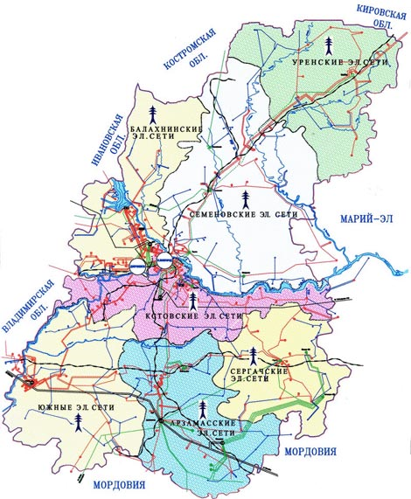
Рис. 3. Нижегородская энергосистема.
В состав филиала «Нижновэнерго» входят девять производственных отделений (ПО), которые обслуживают территорию площадью свыше 74,8 тысяч кв.км с населением около 3,5 миллионов человек:
- Арзамасские электрические сети;
- Балахнинские электрические сети;
- Кстовские электрические сети;
- Дзержинские электрические сети;
- Семеновские электрические сети;
- Сергачские электрические сети;
- Уренские электрические сети;
- Центральные электрические сети;
- Южные электрические сети.
В настоящее время филиал «Нижновэнерго», оказывает услуги по передаче электроэнергии и технологическому присоединению к электросетям в Нижегородской области.
2. РЫНОК ТРАНСФОРМАТОРНЫХ ПОДСТАНЦИЙ И ЭЛЕКТРОТЕХНИЧЕСКОГО ОБОРУДОВАНИЯ
Центры потребления электроэнергии, как правило, удалены от ее источников, зачастую на расстояния в сотни и даже тысячи километров и распределены на значительной территории. В связи с этим возникает задача транспортирования электроэнергии от станций к потребителям. Эту задачу решают электрические сети, состоящие из линий электропередачи и подстанций.
Совокупность электрической части электростанций, электрических сетей и потребителей электроэнергии, а также центров управления, регулирования и защиты, объединенных в одно целое общностью режима и непрерывностью (одновременностью) процессов производства, передачи и потребления электрической энергии называется электроэнергетической системой.
Передача и распределение электрической энергии от энергосистемы происходит в несколько этапов.
На тепловых и гидроэлектростанциях электроэнергия вырабатывается генераторами напряжением от 3 до 24 кВ, в зависимости от мощности генераторов.
Для передачи выработанной электроэнергии от электростанции к потребителю на большие расстояния, в целях уменьшения ее потерь и экономии материалов на изготовление проводов генераторное напряжение повышают до напряжения 110 – 1000 кВ. Электроэнергия, вырабатываемая генератором, отводится к повышающему трансформатору по массивным жестким медным или алюминиевым проводникам, называемым шинами.
Для передачи электроэнергии на расстояние используются воздушные и кабельные линии электропередачи, которые вместе с электрическими подстанциями образуют электросети.
По линиям электропередач электроэнергия поступает в трансформатор, установленный на понизительной трансформаторной подстанции, расположенной в районе использования электроэнергии. Здесь напряжение снижается до 6 – 35 кВ и по электрическим сетям распределяется по трансформаторным подстанциям, находящимся в непосредственной близости с потребителем, на расстоянии не более 1 км. Именно трансформаторы являются конечным звеном, доставляющим электроэнергию до потребителя.
Электрическая подстанция – часть системы передачи и распределения электрической энергии, в которой происходит повышение или понижение значения электрического напряжения с использованием трансформаторов.
В электрических сетях значение напряжения может варьировать от 110 В (в России сегодня с 220 В) до 1150 кВ. Преобразование напряжения обычно происходит последовательно на нескольких подстанциях, начиная с электростанции, где напряжение повышается для передачи в ЛЭП, до конца цепочки, где оно значительно понижается перед распределением по потребителям.

Все подстанции можно разделить на несколько типов.
Функционально подстанции делятся на трансформаторные, преобразовательные и распределительные:
- Трансформаторная подстанция – это электроустановка, предназначенная для преобразования (повышения или понижения) напряжения в сети переменного тока и распределения электроэнергии. Обычно ТП состоит из силовых трансформаторов, распределительного устройства, устройства автоматического управления и защиты, а так же вспомогательных сооружений. На трансформаторных подстанциях напряжение последовательно понижается до уровня, необходимого для распределения по центрам электропотребления и по отдельным потребителям. Высоковольтные ЛЭП через автоматические выключатели присоединяются к сборной шине распределительной подстанции. Здесь напряжение понижается до значений, установленных для магистральной сети, разводящей электроэнергию по улицам и дорогам. Напряжение магистральной сети может составлять от 4 до 46 кВ.
- На трансформаторных подстанциях магистральной сети энергия ответвляется в распределительную сеть электроснабжения. Сетевое напряжение для бытовых и коммерческих потребителей составляет от 120, до 240 В. Крупные промышленные потребители могут получать электроэнергию с напряжением до 600 В, а также с более высоким напряжением – по отдельной линии от подстанции. Распределительная (воздушная или кабельная) сеть может быть организована по звездной, кольцевой или комбинированной схеме в зависимости от плотности нагрузки и других факторов. Сети ЛЭП соседних электроэнергетических компаний общего пользования объединяются в единую сеть.
- Преобразовательные подстанции – предназначены для приема, преобразования (частоты, рода тока) и распределения электрической энергии.
- Распределительные подстанции – предназначены для приема и распределения электрической энергии без ее преобразования:
- узловые распределительные подстанции напряжением 110 кВ и выше;
- центральные распределительные подстанции (пункты) напряжением 10 (6) кВ;
- распределительные подстанции (пункты) напряжением 10 (6) кВ.
По значению в системе электроснабжения подстанции делятся на главные понизительные подстанции, подстанции глубокого ввода, трансформаторные подстанции 10 (6) кВ (ТП). Последние называются цеховыми подстанциями в промышленных сетях, городскими – в городских сетях.
В зависимости от способа присоединения подстанции к питающей линии ТП делятся на тупиковые, проходные, ответвительные.
По месту размещения ТП делятся на открытые и закрытые.
  - Открытой подстанцией называется подстанция с открытой установкой трансформаторов.
  - Закрытой – подстанция, все элементы которой (распределительные устройства и трансформаторы) устанавливаются в специальном помещении.
Электроподстанции могут располагаться на открытых площадках, в закрытых помещениях (ЗТП – закрытая трансформаторная подстанция), под землей и на опорах (МТП – мачтовая трансформаторная подстанция), в специальных помещениях зданий – потребителей. Собственные подстанции – типичная черта больших зданий и небоскребов.
Подстанция, в которой стоят повышающие трансформаторы, повышает электрическое напряжение при соответствующем снижении значения силы тока, в то время как понижающая подстанция уменьшает выходное напряжение при пропорциональном увеличении силы тока.
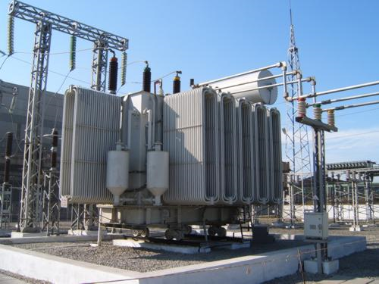
Необходимость в повышении передаваемого напряжения возникает в целях экономии металла, используемого в проводах ЛЭП. Действительно, необходимая площадь сечения проводов определяется только силой проходящего тока и отсутствием возникновения коронного разряда. Также уменьшение силы проходящего тока влечет за собой уменьшение потери энергии, которая находится в прямой квадратичной зависимости от значения силы тока. С другой стороны, чтобы избежать высоковольтного электрического пробоя, применяются специальные меры: используются специальные изоляторы, провода разносятся на достаточное расстояние и т.п.
Основная же причина повышения напряжения состоит в том, что чем выше напряжение, тем большую мощность и на большее расстояние можно передать по линии электропередач.
Повысительные трансформаторные подстанции строятся обычно при электростанциях. Их задача – преобразование напряжения, вырабатываемого генераторами, в более высокое напряжение, необходимое для передачи электроэнергии по линиям электропередачи (ЛЭП).
Понизительные трансформаторные подстанции имеют цель преобразовать первичное напряжение электрической сети в более низкое вторичное. В зависимости от назначения и от величины первичного и вторичного напряжений понизительные трансформаторные подстанции подразделяются на районные и местные.
Районные трансформаторные подстанции принимают электроэнергию непосредственно от высоковольтных ЛЭП и передают ее на главные понизительные трансформаторные подстанции, а те, понизив напряжение до 6, 10 или 35 кВ, на местные подстанции.
На местных подстанциях происходит последняя ступень преобразования – понижение напряжения до 690, 400 или 230 вольт и распределение электроэнергии между отдельными потребителями.
Трансформаторные подстанции изготовляют, как правило, на заводах и доставляют на место установки в полностью собранном виде или же отдельными блоками. Такие трансформаторные подстанции называют комплектными или КТП.
Комплектные трансформаторные подстанции состоят из отдельных блок – контейнеров с установленным в них электрооборудованием. В них должно быть предусмотрено отопление, освещение напряжением 220 В 50Гц, переносное освещение 36 В 50 Гц, система противопожарной сигнализации, охранная сигнализация, система кондиционирования и вентиляции.
Спрос на трансформаторные подстанции исходит, в первую очередь, от промышленных предприятий, для которых отсутствие перебоев электроэнергии очень важно, приобретают трансформаторные подстанции компании, занимающиеся поставкой электроэнергии (государственные и частные), а так же население с целью обеспечения электроэнергией частных домов.
Большая разветвленная сеть электроснабжения в нашей стране включает в себя огромное число понизительных подстанций и трансформаторных пунктов. Уровень напряжения 0,4 – 0,6 кВ является характерным для наиболее массовых потребителей внутрицеховых сетей. При передаче и распределении энергии самый распространенный уровень напряжения в России 3 – 20 кВ с суммарной мощностью 111 гВа и общим количеством трансформаторных пунктов свыше 513 тысяч штук.
Основная масса трансформаторов установлена на российских станциях в 60 – 70 годах прошлого века, и практически парк с тех пор не обновлялся. Нормативный ресурс трансформатора: 25 – 30 лет. Реально же они работают без серьезного уменьшения надежности 40 – 50 лет, причем специалисты достаточно высоко оценивают отечественную продукцию с точки зрения надежности и долговечности.
По крайней мере, российские трансформаторы взрываются не чаще, чем импортные.
Сегодня износ подстанционного высоковольтного оборудования (трансформаторов, реакторов, коммутационных устройств) 110 – 750 кВ превышает 50 – 60%, а около 10% трансформаторов полностью отработали нормативный срок службы.
Надежность электроснабжения определяется в существенной мере техническим уровнем трансформаторного оборудования. Очевидна необходимость планомерной замены стареющего трансформаторного оборудования, технического перевооружения и реконструкции сетей. Процесс старения отечественного парка силового электрооборудования практически не снижает своего движения.
Объем «старого» оборудования настолько велик, что быстрая его замена практически невозможна как из – за недостаточности необходимых производственных мощностей, так и по причине недостатка строительно – монтажного персонала.
Существующие темпы ввода новых энергетических мощностей часто не успевают за темпами роста энергопотребления, что в ряде регионов уже сегодня является фактором, сдерживающим рост экономики в целом. В этих условиях совершенствование системы сервисного обслуживания стареющего электрооборудования становится не только задачей поддержания его работоспособности, но и задачей поддержания на должном уровне надежности электроснабжения в целом.
Для решения этих задач необходимо не просто установить факт соответствия или несоответствия оборудования набору неких формальных признаков, но и своевременно выявить признаки ускоренного старения и провести комплекс мероприятий, позволяющих продлить ресурс электрооборудования на определенный срок.
Замена трансформаторов, отслуживших расчетный срок, не производилась длительное время. В тоже время стоимость трансформаторов за последние годы значительно выросла и поэтому нельзя ожидать поступления значительного количества новых трансформаторов для замены старых.
Проведенное в 90 – х годах прошлого столетия обследование более двухсот трансформаторов, изготовленных в России, на Украине, в Швеции и Бельгии, и установленных в различных климатических зонах России, Белоруссии и Югославии, показало, что почти 70% обследованных трансформаторов имело наработку более 25 лет.
Результаты обследований приведены на диаграмме (рис. 4). Как видно из приведенной ниже диаграммы, 30% трансформаторов, из числа обследованных могли эксплуатироваться без каких – либо ограничений, и всего лишь 2% должны были быть заменены. Остальные трансформаторы либо требовали капитального ремонта (15%), либо относительно небольших и не дорогостоящих восстановительных ремонтов (23%), либо просто учащенного контроля (32%).
В результате проведенного обследования были сделаны следующие выводы.
- Ресурс службы многих трансформаторов не исчерпан. Более того его удается продлить, сохраняя требуемую эксплуатационную надежность.
- Учитывая объективную необходимость эксплуатации трансформаторов с длительным сроком службы для повышения надежности их работы целесообразно проводить комплексные диагностические обследования, которые позволяют получить объективную информацию о состоянии трансформатора.
- Стоимость комплексного обследования составляет менее 1% от стоимости трансформатора, а стоимость наиболее сложного ремонта – не более 10%
- Оптимальный выбор режимов ремонта позволяет восстанавливать даже трансформаторы даже со 35 – 45 сроком службы. А возраст трансформатора более 50 лет следует признать предельным, при котором его дальнейшая эксплуатация становится неоправданно опасной.
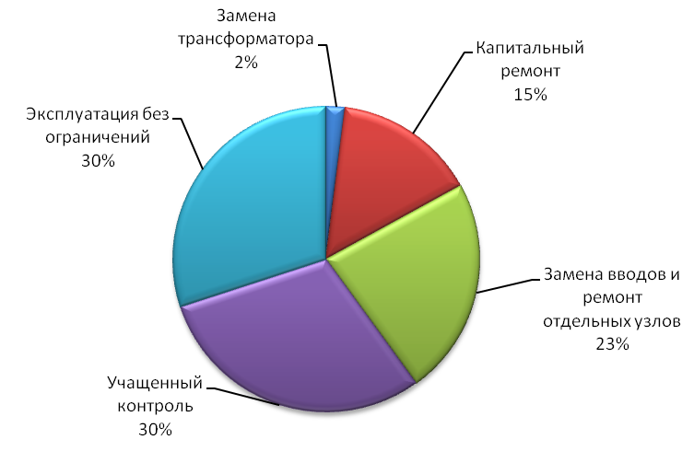
Рис. 4. Результаты обследования трансформаторов.
Структура энергоснабжения внутри большинства предприятий была сформирована в советское время и содержит значительную долю масляных трансформаторов. Взрыв такого трансформатора часто приводит к пожарам из – за выброса горячего масла. Происходящая в последнее время перестройка производственных мощностей предприятий связана с заменой станочного парка, с переходом на новые энергосберегающие технологии и требует зачастую замены систем цехового энергоснабжения предприятий. Это и определяет потребность производства новых трансформаторов на напряжение 3 – 10 кВ мощностью до 1600 кВа.
На замену масляным трансформаторам пришли современные сухие трансформаторы. Они взрыво – и пожаробезопасны, не выделяют токсичных и коррозийных газов, экономичны, малошумные, влагостойки. Их можно без опаски устанавливать в различных зданиях, метро, на береговых сооружениях, на предприятиях пищевой и легкой промышленности, металлургической и химической промышленности. Они надежны и практически не требуют квалифицированного обслуживания в течение всего срока эксплуатации.
Отказ от применения масляных и совтоловых трансформаторов и замена их на сухие дает возможность размещать понизительные трансформаторные пункты максимально близко к потребителям низкого напряжения. А это, даже при больших начальных капиталовложениях в сухие трансформаторы, позволяет экономить электроэнергию за счет снижения потерь в кабельных сетях низкого напряжения. Кроме того, нет необходимости в организации маслоприемника, снимаются количественные ограничения на расположение трансформаторов в одной камере, появляются более широкие возможности размещения трансформаторов по различным этажам здания. Это в какой – то степени отражает общую тенденцию распределения электроэнергии в сетях на более высоком уровне напряжений.
Основываясь на данных генеральной схемы размещения энергообъектов на территории страны до 2020 года, можно сделать прогноз потребности рынка в силовых трансформаторах I – III габаритов мощности. Всего силовых трансформаторов потребуется в 2011 году порядка 133 949 штук, в 2012 году – 201841 штук.
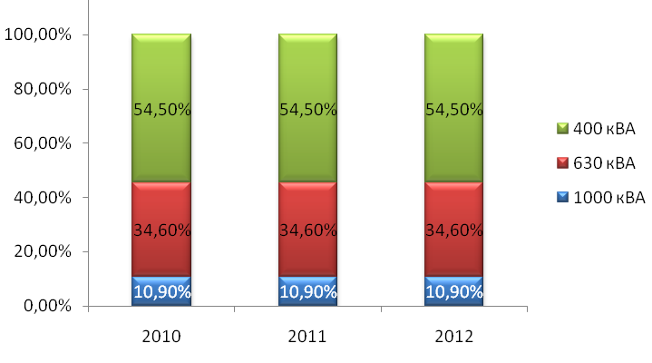
Рис. 5. Доли требующихся силовых трансформаторов 6 (10) кВ (сухих и масляных)
для распределения электроэнергии вновь вводимых генерирующих мощностей.
Трансформаторная сталь используется для производства широкого ассортимента трансформаторных сердечников, применяется в магнитных цепях электрических машин и приборов. Области применения трансформаторной стали – силовые трансформаторы различной мощности, распределительные трансформаторы, автотрансформаторы, трансформаторы тока и напряжения.
Наиболее емким сегментом использования трансформаторной стали являются трансформаторы малой мощности, которые занимают более половины в общемировой структуре потребления трансформаторной стали. Производство трансформаторов российского производства имеет положительную динамику и достаточно высокие темпы роста на уровне 27% в год. Однако российский рынок трансформаторов во многом формируется за счет импортных поставок из Китая и Европы, особенно в самом массовом сегменте рынка – трансформаторов малой мощности.
Таким образом, ожидается замедление развития российского производства трансформаторов в долгосрочной перспективе до среднегодового уровня 12 – 15% из – за высокого давления импортных поставок готовых изделий. В результате спрос на трансформаторный металлопрокат в России в перспективе также незначительно замедлится на 1 – 2%.
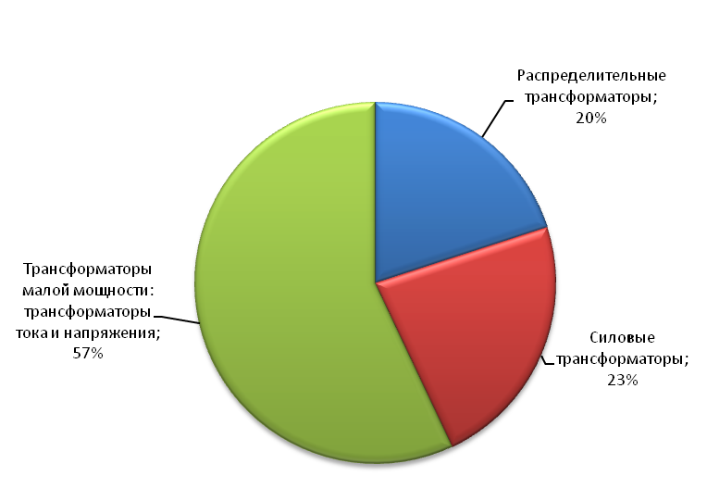
Рис. 6. Структура потребления трансформаторной стали в мире.
На сегодняшний день на отечественном рынке электротехники в группе высоковольтной техники представлена техника отечественных производителей, большая часть которых сформировала производство на базе старых предприятий или переняла их опыт, знания, технологии.
Предлагаемая этими предприятиями продукция не несет никаких революционно новых технологических решений, но, тем не менее, она широко применяется давно сложившимся кругом потребителей.
В группе низковольтного электрооборудования ситуация немного иная – в этом сегменте используется оборудование как отечественных, так и многих зарубежных производителей.
Есть прослойка потребителей, изначально ориентированных на западные технологии, они используют преимущественно западное или изготовленное по лицензиям западных предприятий оборудование, – такая продукция, произведенная по более передовым технологиям, отличается привлекательным дизайном и высоким удобством использования.
Но все же при этом преобладающую часть в сегменте низковольтной электротехнической продукции составляет оборудование отечественных производителей. Появляется все больше новых российских фирм, производящих низковольтное оборудование, особенно электрощитовое.
Всех производителей на рынке трансформаторного оборудования можно разделить на три группы. Представители первой изготавливают трансформаторные щиты из отечественных металлоконструкций и отечественных комплектующих.
Предприятия второй группы трансформаторные шкафы делают сами, но начиняют их западным оборудованием. Третьи используют только импортное оборудование.
Доля производителей первой группы на российском рынке очень мала: российское низковольтное оборудование, которое используется в качестве комплектующих, недостаточно качественное. У него очень слабая элементная база. Большинство нынешних российских производителей относится ко второй группе.
Применение импортных комплектующих позволяет уменьшить габаритные размеры щитов, что немаловажно при реконструкции уже действующих объектов и строительстве новых, повысить надежность и безопасность в эксплуатации.
Вместо того чтобы развивать собственные новые технологии, российские производители по большей части копируют имеющиеся технологические решения, давно реализованные на практике.
Российские производители, казалось бы, расширяют ассортимент выпускаемых изделий, но при этом технологическая база, характеристики электротехники остаются на уровне 1970 – 80 - х годов. При этом развивается тенденция постепенного снижения доли отечественных производителей электрооборудования на рынке.
Наиболее полно на отечественном рынке электротехнических изделий представлены такие ведущие концерны как «ABB Industrie» (Германия) и «Schneider Electric» (Германия), а также компании второго уровня, которые тянутся за ведущими концернами: «Berker» (Германия), «Bticino» (Италия), «CKD Elektrotechnika» (Чехия), «Ducati Energia» (Италия), «EAE Elektrik» (Турция), «Katko» (Финляндия), «Legrand» (Италия), «Lovato Electric» (Италия), «Rade Koncar Kontaktori I Relei» (Македония), «Raytech» (Италия), «Rittal» (Германия), «Siemens» (Германия), «Simon» (Испания), «TYCO Electronics» (Германия), «WAGO Kontakttechnik» (Германия) и многие другие.
При этом в подавляющем большинстве производимое ими оборудование не соответствует российским ГОСТам, которые разрабатывались в соответствии с теми условиями эксплуатации, которые характерны именно для России. А это не только климатические условия, но и режимы заземления нейтрали, отличные от европейских стран, и многие механические требования.
И нарушение этих ГОСТов грозит многими авариями. Но, тем не менее, российские производители, продукция которых производится в соответствии со стандартами, не пользуется популярностью. Хотя и среди российских производителей есть те, чья продукция не уступает по своим характеристикам западным аналогам.
Таблица 1
ОТЕЧЕСТВЕННЫЕ ПРОИЗВОДИТЕЛИ ЭЛЕКТРОТЕХНИЧЕСКОГО ОБОРУДОВАНИЯ
Дата поставки | Прооизводители | Поставленное оборудование (Заказчик)
02.03.2011 | Казаньэлектрощит | Щиты станций управления для строительства магистрального нефтепровода на участке г. Сковородино – СМНП «Козьмино» (АК «Транснефть»)
03.03.2011 | ГЭС – инжиниринг | Шкафы ТТ и ТН, промежуточные шкафы для организации вторичных цепей ТТ и ТН агрегатов, открытого пункта перехода 220 кВ и ТН автотрансформаторов Богучанской ГЭС (Русгидро)
04.03.2011  17.03.2011  21.03.2011 | ГК «Электрощит» | Блоки КТПБ и общеподстанционный пункт управления в Московскую область для модернизации ПС 35 кВ «Фарфоровая».  87 ячеек СЭЩ-63 и СЭЩ-61М для ТЭЦ «Южная» (ТГК-1), Санкт-Петербург.  18 ячеек СЭЩ-66 для завода ЖБИ в г. Электросталь Московской области
09.03.2011 | «ПО Элтехника» | Две распределительные подстанции 6 кВ на базе ячеек КСО «Онега» и две ТП 0,4 кВ с применением НКУ «ЩО-2000 Нева» для «РН – Туапсенефтепродукт» (НК «Роснефть»).
10.03.2011 | БЭМП (Балтийское электромеханическое предприятие) | 2КТПК-1000 «Тайга» (1000 кВА) в металлической оболочке для медицинского центра в г. Чаны Новосибирской области и распределительная 2КТПБ «Дубрава» в монолитной железобетонной оболочке (1000 кВА) для областного туберкулезного диспансера в Мурманске.
14.03.2011 | Завод «АтомСтройЭнерго» | НКУ «СТЭЛС» системы управления запорно-регулирующей арматуры энергоблока ПГУ 410 МВт Краснодарской ТЭЦ по заказу ЮГК ТГК-8 (Группа «ЛУКОЙЛ»)
14.03.2011 | НПФ «Ракурс» | Комплект оборудования для электрической части системы регулирования и защиты (ЭЧСРиЗ) турбины TП-100/110-8,8 Улан-Удэнской ТЭЦ-1 (Генерация Бурятии, ТГК-14).
15.03.2011 | Уфимский трансформаторный завод (ХК «ЭЛЕКТРОЗАВОД») | Два трансформатора ТРДН-25000/110 (25 МВА) для энергообъектов «МРСК Центр» в Курске.
17.03.2011 | «ПО Элтехника» | Пять блочных КТП «Балтика» мощностью 250 и 400 кВА для Международного аэропорта Адлер (Сочи)
18.03.2011 | Группа «СВЭЛ» | Четырнадцать сухих трансформаторов ТСЗС 1000/63 и 2 трансформатора ТСЗ 630/63 для Адлерской ТЭС по заказу генерального подрядчика строительства – ОАО «ТЭК Мосэнерго».
21.03.2011 | АБС Электротехника» (ГК «АБС Электро») | 54 ячейки КРУ серии С-410 в г. Череповец для реконструкции ПС 110/10 кВ «Искра» («Вологдаэнерго», МРСК Северо-Запада).
22.03.2011 | БЭМП (Балтийское электромеханическое предприятие) | КТПК «Тайга» мощностью 2×1600 кВА в двух металлических оболочках в г. Уренгой (ХМАО) для ОАО «Газпром»
22.03.2011 | НТЦ «Механотроника» | Устройства центральной сигнализации УЦС-МТ-32 в специальном исполнении для Нововоронежской АЭС (Концерн «Росэнергоатом»).
22.03.2011 | ХК «ЭЛЕКТРОЗАВОД» | Два трансформатора ТМН-4000/35-У1 на ПС 35/6 № 9 «А» Плесецких электрических сетей («Архэнерго», МРСК Северо-Запада)
24.03.2011 | ГК «Электрум» | НКУ серии ELEMENT двухстороннего обслуживания (номинальный ток сборных шин 4000 А) и 5 шкафов управления для завода «Ондулин» в Нижнем Новгороде.
28.03.2011 | Казаньэлектрощит | Шкафы управления и щиты станций управления для казанского метро, на станцию «Козья слобода»
28.03.2011 | ГК «Электрощит» | Ячейки КРУ СЭЩ-61М и устройства РЗА в Оренбургскую область для модернизации ОАО «Комбинат Южуралникель» (Стальная группа Мечел).
31.03.2011 | Компания «Хайтед» | Локальная АСККЭ «Лужники» (52 точки мониторинга) на базе приборов Satec PM175 и диспетчерский центр «Мосэнергосбыт».
07.04.2011 | ХК «ЭЛЕКТРОЗАВОД» | Два автотрансформатора АТ-125000/220 (125 МВА) в Краснодарский край для реконструкции ПС 220 кВ «Поселковая» (МЭС Юга, ФСК ЕЭС).
11.04.2011 | ВНИИР (ГК «АБС Электро» | Системы безударного пуска серии УБПВД-ВЦ для запуска электродвигателей (8,1 МВт, 6 кВ) компрессорных агрегатов на металлургическом заводе «ММК-Атакаш» в Турции.
14.04.2011 | Завод «Инвертор» | Выпрямитель В-ТПП-800-220-УХЛ4-G для Нововоронежской АЭС (Концерн «Росэнергоатом»)
14.04.2011 | ХК «ЭЛЕКТРОЗАВОД» | Четыре реактора РОМБС-110000/750 (110 МВАр) в Тверскую область для расширения ПС 750 кВ «Грибово» (ФСК ЕЭС, генподрядчик «Стройтрансгаз»).
18.04.2011 | ГК «Электрощит» | Два комплекта КТПП с 2 трансформаторами ТМГ-СЭЩ мощностью соответственно по 400 и 630 кВА, 2 комплекта КСО по 8 и 15 ячеек в модульных зданиях для Восточно-Сибирской железной дороги (РЖД) в Иркутскую область.
18.04.2011 | ХК «ЭЛЕКТРОЗАВОД» | Автотрансформатор АТДЦТН-125000/220/110 (125 МВА) для реконструкции во Владимире ПС 220 кВ «Районная» (МЭС Центра, ФСК ЕЭС)
19.04.2011 | Компания «Хайтед» | ДЭС мощностью 275 кВт на базе ДГУ FG Wilson в контейнере «ХАЙТЕД-КВАНТ» с камерой шумопоглощения для резервного энергоснабжения офисного здания в Самаре.
20.04.2011 | НПФ «Ракурс» | Система автоматического управления станционным оборудованием (САУ-СО) в Карелию для восстановления малой ГЭС «Ляскеля» (Норд-Гидро).
22.04.2011 | Завод «Инвертор» | Сейсмостойкие стеллажи с аккумуляторными батареями для четвертого строящегося энергоблока Калининской АЭС (Концерн «Росэнергоатом»).
22.04.2011 | ХК «ЭЛЕКТРОЗАВОД» | Четыре автотрансформатора АОДЦТН-167000/500/220 и трансформатор ТМНЛ-16000/10 для реконструкции в Вологодской области ОРУ 500/220 кВ ПС 750 кВ «Белозерская» (МЭС Центра, ФСК ЕЭС).
26.04.2011 | Концерн «Высоковольтный союз» | Шестнадцать КРУ серии КУ-6С, шинопроводы, вакуумные выключатели серии ВРС-6 и др. для источника резервного питания 6 кВ на 2-м энергоблоке Ровенской АЭС (НАЭК «Энергоатом»).
27.04.2011 | ГК «Электрощит» | 46 ячеек СЭЩ-63 в блок-модуле и ОПУ в модуле в Кемеровскую область для строительства Яйского нефтеперерабатывающего завода (НефтеХимСервис).
29.04.2011 | Концерн «Высоковольтный союз» | ЗРУ 35 кВ на базе ячеек серии КУ-35; ЗРУ 6 кВ на базе ячеек серии КУ-10Ц; ОПУ; 2 силовых трансформатора ТМН-6300/35-У1 на о. Сахалин для ПС 35/6 кВ «Северный куст» («РН-Сахалинморнефтегаз», НК «Роснефть»)
В марте – апреле 2011 года основными заказчиками российского электротехнического оборудования выступили генерирующие компании
Все перечисленные в таблице 1 компании организуют поставки энергооборудования по оптимальным ценам, в кратчайшие сроки в любую точку Российской Федерации и ближнего зарубежья, любыми видами транспорта и на условиях, наиболее полно удовлетворяющих интересы заказчика.
Ассортимент предлагаемой ими продукции покрывает весь спектр необходимого для комплектации энергетических и промышленных объектов электротехнического оборудования.
На большинстве российских энергетических объектов установлены масляные трансформаторы. В настоящее время в России и странах СНГ производятся подобные трансформаторы.
Из производителей и поставщиков сухих и масляных трансформаторов в первую очередь можно назвать ОАО «Уралэлектротяжмаш» – признанного лидера на рынке мощных силовых трансформаторов. В номенклатуре предприятия – сухие трансформаторы с изоляцией «монолит» и с воздушно – барьерной изоляцией.
Московский «Электрозавод» входит сегодня в холдинг вместе с Уфимским заводом «Электроаппарат». Предприятие известно как ведущий российский и мировой производитель разнообразного трансформаторного оборудования, поставляемого для всех отраслей экономики, включая электроэнергетику, металлургию, машиностроение, транспорт, нефтегазовый комплекс, жилищно – коммунальный сектор.
Оборудование с маркой «Электрозавод» надежно работает более чем в 60 странах мира. В структуре предприятия имеются производственные, сервисные подразделения, собственный проектный институт, Инжиниринговый центр. ОАО «Электрозавод» участвует в строительстве и реконструкции объектов, принадлежавших ранее РАО «ЕЭС России», энергетических систем различных регионов, атомной энергетики, восстановлении энергокомплекса в Чечне, предприятий металлургии, нефтехимии, нефтегазового комплекса, осуществляя проектирование, строительство и комплексные поставки оборудования для объектов генерации и распределения электрической и тепловой энергии.
Чеховский завод «Электрощит» с помощью ЗАО «ЭнЭргия» реализует амбициозную идею: только из отечественных материалов и по российским технологиям выпускать электротехническое оборудование, которое пользовалось бы спросом именно у российского потребителя. На предприятии освоен выпуск комплектных трансформаторных подстанций (КТП) блочного типа «Утепленные». Это проходные одно – двухтрансформаторные подстанции мощностью от 100 до 630 кВА и от 100 до 1000 кВА для эксплуатации на открытом воздухе при температуре окружающего воздуха от –60 до + 60⁰С, сейсмостойкие, комплектуются масляными либо сухими трансформаторами, а также камерами с вакуумными выключателями.
Свердловский завод трансформаторов тока выпускает измерительные трансформаторы тока и напряжения, лабораторные, силовые трансформаторы, тока нулевой последовательности и др. Предприятие осваивает выпуск встроенных трансформаторов тока наружной установки ТВ – 110 – IX высокого класса точности.
Компания ОАО «Курганский электромеханический завод» производит силовые масляные трансформаторы мощностью от 63 до 630 кВА, напряжением 10 (6)/0,4 Кв, а также обмотки, запчасти для ремонта трансформаторов.
Екатеринбургский ООО «УралТрансформатор» предлагает целый спектр электрогенерирующего оборудования: передвижные дизельные электростанции, дизельные генераторные установки (ДГУ) АД – 30, АД – 60, АД – 100, АД – 200, и т.п., а также дополнительное оборудование (контейнеры «Север», кунги и т.п.) для северных регионов страны.
Тверской ЗАО «ИнкомЭнергоМаш», имеющий опыт изготовления электрооборудования с 1957 года, изготавливает трансформаторные подстанции различного назначения: БКТП, КТПН, КТПМ, СТП, КТПЖ, а также КРУ, КСО – 2хх, КСО – 3хх, ЩО – 70, ВРУ, шкафы автоматики и другое электро – щитовое оборудование.
Несмотря на техническое превосходство сухих трансформаторов над масляными, и у них есть свои слабые стороны: низкая механическая прочность и влагостойкость. Поэтому необходимо создавать альтернативные модели силовых трансформаторов более совершенными техническими характеристиками. Такой альтернативой являются литые трансформаторы. Литая эпоксидная изоляция служит достойной заменой трансформаторному маслу, но пока что подобное оборудование в России представляли только иностранные производители.
Европейские торговые марки и бренды для Российского потребителя означают, прежде всего, цены, доступные не каждому желающему, а также параметры, соответствующие европейским стандартам, но зачастую неприемлемые для применения в суровых Российских условиях.

ВЫВОДЫ и ПРОГНОЗЫ:
Трансформаторное оборудование является одним из основных видов оборудования электрических систем, определяющих их структуру, функционирование и эффективность работы.
Надежность работы трансформаторного оборудования в значительной степени определяет надежность работы всей электроэнергетической системы. Прогресс развития трансформаторного оборудования связан с улучшением его технико – экономических показателей.
Сегодня в России рынок электроэнергетики находится в стадии реформирования. Последствия реформы оценить сложно, но по прогнозам правительства цель реформирования – привлечение частных инвесторов, обновление основных фондов и привлечение новых технологий приведет к наращиванию мощностей и снижению затрат на производство электроэнергии. Хотя вместе с этим уже значительно увеличены тарифы на электроэнергию, как для юридических, так и для физических лиц.
Для выполнения намеченных правительственных программ, ежегодно будет требоваться от 100 до 200 тысяч силовых трансформаторов I – III габаритов мощности, а значит, объемы производства трансформаторов в ближайшие годы будут расти, и спрос на них увеличиваться.
Спрос на трансформаторы исходит в первую очередь от компаний, обеспечивающих подачу и производство электричества к потребителям и промышленных предприятий, нуждающихся в бесперебойной подачи электроэнергии. На сегодня отечественные производители не могут полностью обеспечить существующий спрос, часть оборудования завозится из – за границы, хотя отечественные трансформаторы не уступают импортным по качеству.
На российский рынок постоянно приходят новые европейские и азиатские компании – производители комплектующих узлов для производства электрощитов, которые начинают конкурировать на российском рынке с уже давно хорошо зарекомендовавшими себя на рынке брендами: «АВВ», «Schneider Е1есtric», «Siemens», «Моеlleг», «Gеnегаl Еlеctric». Это приводит к увеличению общего предложения и по номенклатуре, и по объему продукции, а также положительно влияет на формирование цен.
Важнейшим стратегическим направлением является перевод электротехнического производства на инновационный путь развития. Учитывая моральное старение большей части выпускаемой продукции, необходимо разработать и поставить на рынки новые поколения изделий электротехники. Обеспечивающие переход на новые технологии во всех отраслях реального сектора экономики, социальной сфере и обороне страны.
С ростом тарифов на электроэнергию в условиях ее нехватки становится ликвидной не только деятельность по ее продаже, но также прокладка, регистрация и последующая продажа линий доставки электроэнергии.
ОБЗОР
РОССИЙСКОГО РЫНКА ЭЛЕКТРОЭНЕРГЕТИКИ
Авторский документ
Савельева Светлана Владимировна

Заместитель Генерального директора по оценочной деятельности
© ЗАО «НижБизнесКонсалтинг»
Все права защищены
Российская Федерация
город Нижний Новгород
Июнь
2011

Источник: http://www.rao-ees.elektra.ru/ru/reforming/ogk/show.cgi?content.htm
http://www.rao-ees.elektra.ru/ru/reforming/ogk/show.cgi?content.htm
Источник: http://es-nn.ru/statelec
http://es-nn.ru/statelec
Стратегия развития топливо – энергетического комплекса Нижегородской области.
По данным пресс – службы Филиала ОАО «СО ЕЭС» «Региональное диспетчерское управление энергосистемы Нижегородской области» (Нижегородское РДУ).
http://www.nne.elektra.ru/about/power_supply_system/
http://www.nne.elektra.ru/about/general_data/general/
http://nmu1.ru/articles/view/32/
http://ru.wikipedia.org/
http://nmu1.ru/articles/view/32/
http://ru.wikipedia.org/
http://electric.to-build.ru/content/view/51/33/
http://www.news.elteh.ru/arh/2002/15/08.php
http://www.elec.ru/articles/ob-ocenke-sostoyaniya-elektrooborudovaniya-s-bolsh/
http://www.ts-electro.ru/arts/sigre2002_rus.pdf
http://www.gaw.ru/html.cgi/txt/publ/powersuply/trans.htm
http://www.tdrt.msk.ru/shop/index.php?show_aux_page=16
Расчет выполнен оценщиками ЗАО «НижБизнесКонсалтинг» на основе данных сайта http://www.tdrt.msk.ru/shop/index.php?show_aux_page=16
http://www.elec.ru/analytics/transformer-tendenc/
http://www.tdrt.msk.ru/shop/index.php?show_aux_page=16
http://www.news.elteh.ru/arh/2003/21/07.php
Информационно – справочное издание «Новости электротехники» № 2 (68) 2011, http://www.news.elteh.ru/arh/2011/68/01_1.php

